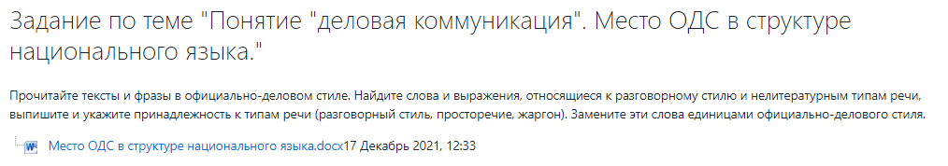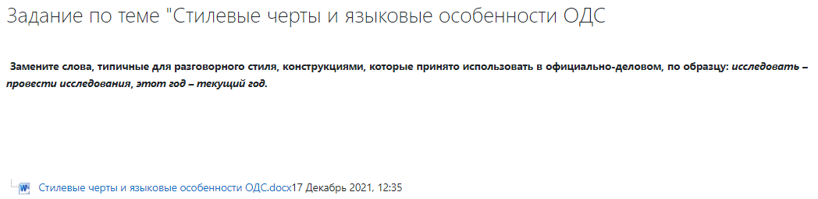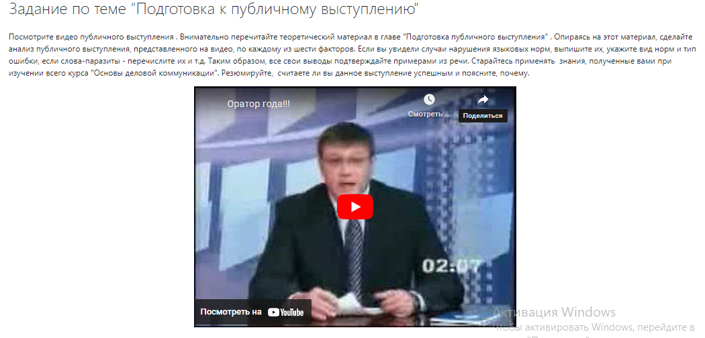
https://youtu.be/-WloAA02MPA

